Ein Bild, das Text, Schrift, Grafiken, Logo enthält.
Ein Bild, das Fahrrad, Clipart, Text, Grafiken enthält.

**Aus alt mach neu**

Ein Bild, das Text, Schrift, Design, Screenshot enthält.
Ein Bild, das Text, Schrift, Logo, Grafiken enthält.
Ein Bild, das Text, Schrift, Grafiken, Grafikdesign enthält.
Ein Bild, das Text, Grafiken, Grafikdesign, Schrift enthält.

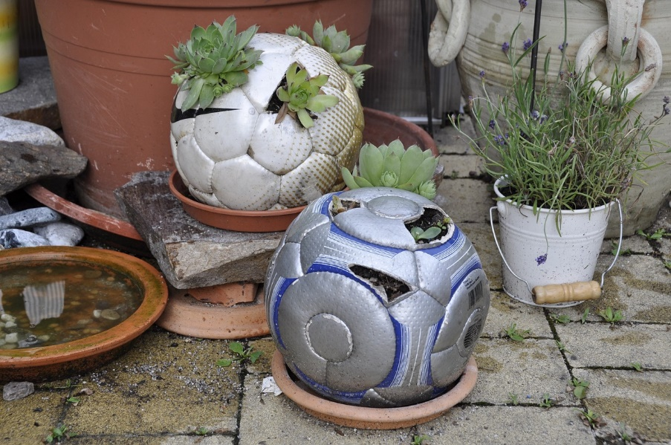Ein Bild, das Text, Schrift, Grafiken, Logo enthält.
Ein Bild, das Fahrrad, Clipart, Text, Grafiken enthält.

Vielleicht kannst du dich an eine Situation aus deinem Alltag erinnern, in der du einen Gegenstand vor dem Wegwerfen bewahrt hast und daraus etwas Brauchbares entworfen hast. So wie auf dem Bild, bei dem alte Fußbälle dazu verwendet werden, als Töpfe für Pflanzen zu dienen. Darüber hinaus gibt es zahlreiche weitere kreative Möglichkeiten.

In dieser Station darfst du selbst handwerklich tätig werden und kannst in einem Projekt das Motto „Aus alt mach neu“ selbst erfahren. Dabei brauchst du deiner Kreativität keine Grenzen setzen.

*Abbildungsquelle: https://pixabay.com/de/photos/diy-fu%C3%9Fball-pflanzen-upcycling-2804816/*